Схема организации дорожного движения в непосредственной близости от образовательного учреждения, маршруты движения детей
40
42
44

44

Улица Красная 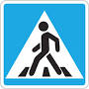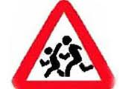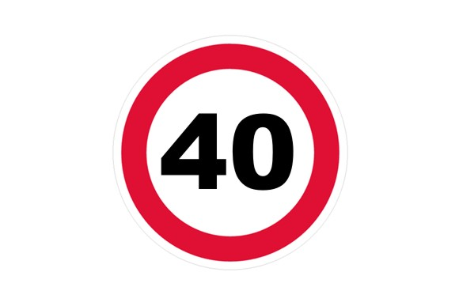

_____
_______

Переулок Малый

Улица Гагарина
35

МБДОУ №83

1 а

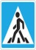
Улица Чапаева

Улица Чапаева

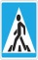
Знак "Пешеходный переход
Направление движения транспорта
Направление движения воспитанников
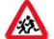
Осторожно дети

ограничение скорости

